**VZÁJEMNÁ POLOHA DVOU KRUŽNIC – pracovní list**

1. Rozhodněte podle obrázku, které kružnice mají:  
   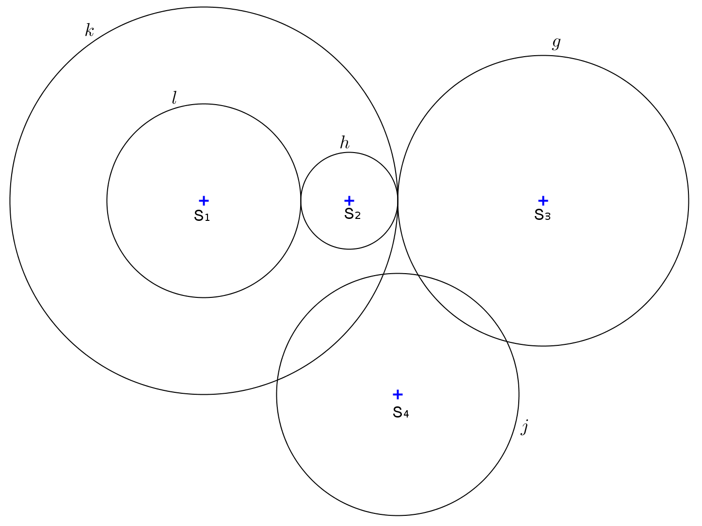
2. 1 společný bod:
3. vnitřní dotyk:
4. vnější dotyk:
5. 2 společné body:
6. žádný společný bod:
7. Jsou dány kružnice *k*(S1; 30 mm) a *h*(S2; 20 mm). Určete vzájemnou polohu kružnic *k, h* jestliže:
   1. vzdálenost středů kružnic │S1S2│ = 6 cm . . . . . . . . . . . . . . . . . . . . . . . . . . .
   2. vzdálenost středů kružnic │S1S2│ = 1 cm . . . . . . . . . . . . . . . . . . . . . . . . . . .
   3. vzdálenost středů kružnic │S1S2│ = 5 cm . . . . . . . . . . . . . . . . . . . . . . . . . . .
   4. vzdálenost středů kružnic │S1S2│ = 2 cm . . . . . . . . . . . . . . . . . . . . . . . . . . .

(udělejte si náčrty):

1. Jsou dány kružnice *k*(S1; 20 mm) a *h*(S2; 50 mm). Určete vzdálenost středů kružnic S1S2 jestliže:
   1. kružnice *k* a *h* mají vnější dotyk │S1S2│ =
   2. kružnice *k* a *h* nemají žádný společný bod │S1S2│ =
   3. kružnice *k* a *h* mají vnitřní dotyk │S1S2│ =
   4. kružnice *k* a *h* mají dva společné body │S1S2│ =

(udělejte si náčrty):

|  |  |
| --- | --- |
| 1. Sestrojte kružnici *m*(X; 15 mm), která se dotýká dané kružnice *k* v bodě M: | 1. Sestrojte kružnici *n*, která se dotýká dané kružnice *k* v bodě N a prochází daným bodem A: |

|  |  |
| --- | --- |
| 1. Je dána kružnice k(S; r) a bod U. Sestrojte kružnici *u*, která má s kružnicí *k* jeden společný bod a prochází bodem U (uvažujte více možností): | 1. Je dána kružnice k a bod V. Sestrojte kružnici *v*, která má s kružnicí *k* jeden společný bod (uvažujte více možností): |

1. Sestrojte kružnice *k*(S1; 20 mm), *h*(S2; 30 mm), *g*(S3; 10 mm) tak, aby každé dvě kružnice měli vnější dotyk:

**ŘEŠENÍ:**

1. Rozhodněte podle obrázku, které kružnice mají:  
   
2. 1 společný bod: l-h, h-k, k-g, h-g
3. vnitřní dotyk: h-k
4. vnější dotyk: h-g, l-h, k-g
5. 2 společné body: k-j, g-j
6. žádný společný bod: l-j, l-g, h-j, k-l
7. Jsou dány kružnice *k*(S1; 30 mm) a *h*(S2; 20 mm). Určete vzájemnou polohu kružnic *k, h* jestliže:
   1. vzdálenost středů kružnic │S1S2│ = 6 cm žádný společný bod
   2. vzdálenost středů kružnic │S1S2│ = 1 cm vnitřní dotyk
   3. vzdálenost středů kružnic │S1S2│ = 5 cm vnější dotyk
   4. vzdálenost středů kružnic │S1S2│ = 2 cm 2 společné body
8. Jsou dány kružnice *k*(S1; 20 mm) a *h*(S2; 50 mm). Určete vzdálenost středů kružnic S1S2 jestliže:
   1. kružnice *k* a *h* mají vnější dotyk │S1S2│ = 70 mm
   2. kružnice *k* a *h* nemají žádný společný bod 0 < │S1S2│ < 30 mm, │S1S2│> 70 mm
   3. kružnice *k* a *h* mají vnitřní dotyk │S1S2│ = 30 mm
   4. kružnice *k* a *h* mají dva společné body 30 < │S1S2│ < 70 mm

|  |  |  |  |  |
| --- | --- | --- | --- | --- |
| 1. Sestrojte kružnici *m*(X; 15 mm), která se dotýká dané kružnice *k* v bodě M: | | 1. Sestrojte kružnici *n*, která se dotýká dané kružnice *k* v bodě N a prochází daným bodem A: | | |
| 1. Je dána kružnice k(S; r) a bod U. Sestrojte kružnici *u*, která má s kružnicí *k* jeden společný bod a prochází bodem U (uvažujte více možností): | | 1. Je dána kružnice k a bod V. Sestrojte kružnici *v*, která má s kružnicí *k* jeden společný bod (uvažujte více možností): |

1. Sestrojte kružnice *k*(S1; 20 mm), *h*(S2; 30 mm), *g*(S3; 10 mm) tak, aby každé dvě kružnice měli vnější dotyk:

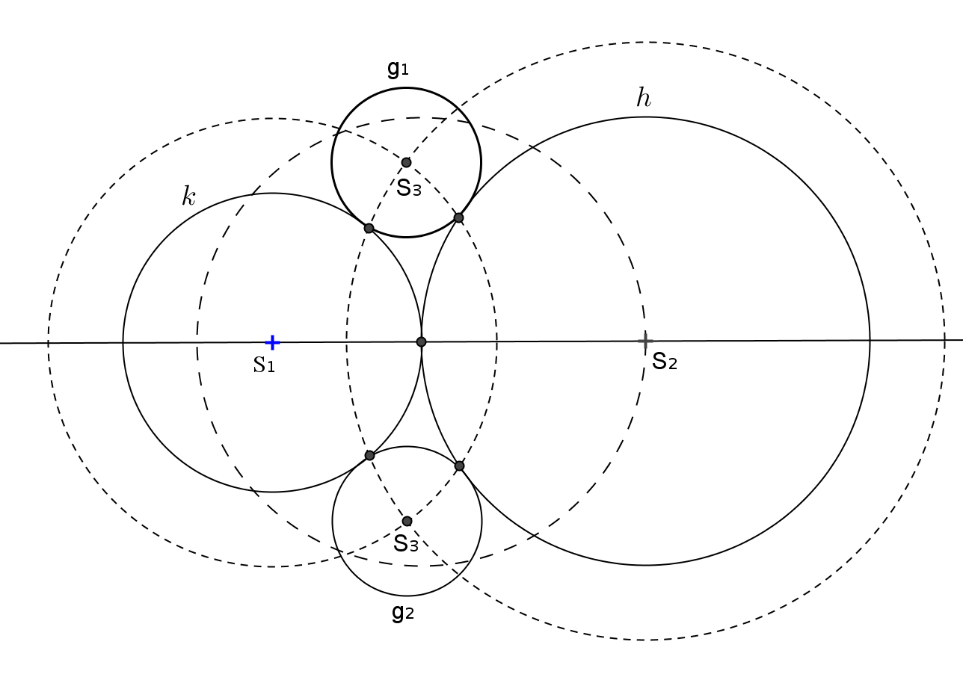

**CITACE A ZDROJE:**

Autorem materiálu a všech jeho částí, pokud není uvedeno jinak, je Mgr. Markéta Chlubnová.